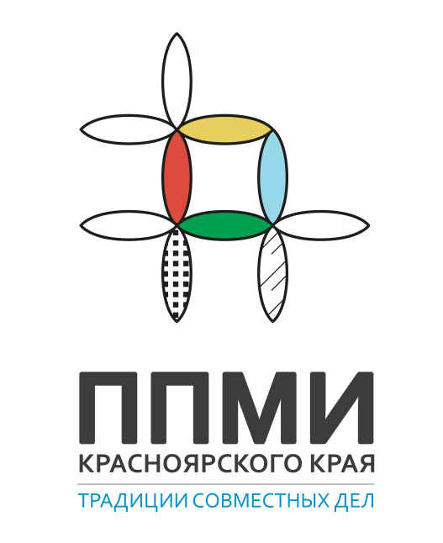
Описание:
Логотип состоит из конструкции трех цветков, которая олицетворяет объединение людей для строительства счастливой жизни. Каждый цвет логотипа связан с возможным достигнутым результатом участниками программы: голубой - чистая вода; желтый - ясное небо; красный – социально-культурное развитие; зеленый – развитие объектов/сооружений на земле (спортивные сооружение, и другое). Графические элементы в логотипе позаимствованы с градостроительства и обозначают землю и воду, что также укрепляет понимание того над чем работают участники проекта. Четыре цвета, образовывая отдельную область на значке логотипа, указывают на факт того, что проект является территориальным, и участниками выступают отдельные муниципальные образования.
В целом логотип повторяет основную идею проекта – территориальное объединение инициативных людей для развития инфраструктуры на своей территории.

